低相位噪声射频信号源领域的新标准
中国测控网
作为一种紧凑型便携式通用模拟信号发生器，SGA模拟信号发生器仅为半机架宽度，4U机架单元高，该系列提供SGA-3和SGA-6两个型号，频率范围分别为100kHz～3GHz和100kHz～6GHz。其硬件指标的高性能直接瞄准研发实验室应用，频率和电平切换速度则适用于制造业测试系统对高速切换的要求，如RFIC等，且提供了更为经济的购买价格。
该系列产品主要可选功能选项包括高RF功率输出、模拟调制（AM/FM/PM）、脉冲调制和航空电子等。
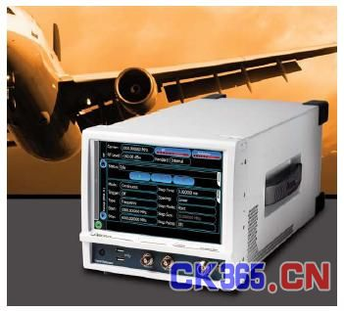
图1：艾法斯SGA射频信号发生器提供快速建立时间和低相位噪声，并新增航空电子测量选件
相位噪声和速度
SGA的优异相位噪声特征和低失真信号电平使其能够应对现代接收机和RF通信系统最为广泛和最为严格的测量。在其SSB相位噪声性能典型值达到-135dBc/Hz（载波频率为1GHz，频率偏移20kHz）的情况下，依然可以实现测量超过80dB动态范围的接收机选择性。与该超低相位噪声性能相结合并能同时实现的是一个超快速的频率合成器和同样快速的RF电平控制回路，可使载波频率或RF电平在100μs（列表模式）或5ms（传统模式）内建立并实现任意切换。这些参数可确保在半导体生产试验如RFIC及跳频应用(如调频电台)中的最大吞吐量。
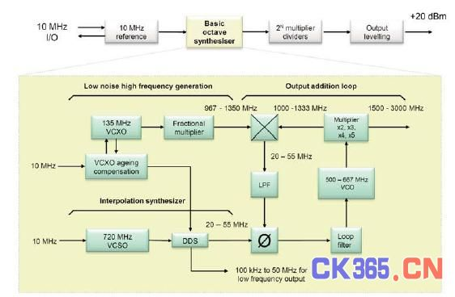
图2：SGA超高速、低相位噪声合成器原理框图
图3所示的低相位噪声性能是使用图2所示的多回路合成器来实现的。一个低噪声“参考”相位锁定回路（PLL）使用一个以最大输出运行的低噪声晶体振荡器（为实现最佳信噪比）来使一个分数乘法器产生一个频率范围为967-1350MHz（22.5MHz阶跃）的信号。为了在22.5MHz阶跃之间进行内插，一个“内插”PLL提供一个调谐范围为11.25MHz（从22.5MHz至33.75MHz；如果要产生宽频FM，则从33.75MHz至55MHz，以提供额外的±10MHz摆动）的振荡器。然后，一个“输出”回路向参考和插值PLL添加或从其减去该频率，从而使内插振荡器的调谐范围保持为绝对最小值。
上述输出回路由一个频率加倍到1000-1333MHz的VCO组成。混合该信号与低噪声参考信号。对差频与内插信号进行相位比较，在控制VCO来完成回路前对相位检测器输出进行低通滤波。
实现如此快速的建立时间使用了低噪声D-A转换器来预控制VCO和经过电压调谐的变容二极管带通滤波器。分数乘法器中的PLL和输出回路使用具有低本底噪声但捕获范围有限的基于混频器的相位检测器，所以预控制使VCO处于所要求的区域内。精确调谐是使用数字鉴别器来实现的。一个FPGA在相位检测器位置比较两个信号的频率，并通过修改预控制电压使VCO接近正确频率。这会使VCO进入PLL的捕获范围，其在该范围内锁定和在100μs内迅速建立到0.1ppm范围内。
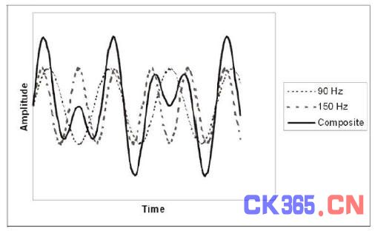
图3：该系列典型相位噪声曲线
RF电平
标准配置最大值为+13dBm的RF输出可设置为0.01dB的分辨率。可使用高功率选项将最大校准后RF电平增加到+20dBm。RF电平控制方面还有许多内容是产品资料中未介绍的，S-系列确保RF性能的质量超出规范要求方面也给予了特别注意。主要特点有：
•该系列在使用过程中任何频率或电平变化均不会产生正RF电平瞬变，这一特点在测试功率放大器等射频组件时尤其重要，因为任何过大的正电平跳变或突发可能会导致被测器件损坏或硬伤。
•信号源输出端口VSWR得到控制并进一步降低不必要的反射信号，以帮助确保在负载匹配不理想时达到指定的RF电平精度，这种情况常见于自动测试系统——其中的电缆和开关位于信号发生器和DUT之间。
•RF输出端口确保单调性（单一方向）。单调性是衡量RF电平以精细RF电平阶跃步进或步降而在目的方向的反方向上没有RF输出变化的能力的标准。这可以显著减小接收器灵敏度测量的误差容限，该特性使得SGA更适用于当代大动态范围接收机的测试应用。
•非常理想的可重复性可确保每次都产生相同的RF电平。
通过使用一个能够以0.25dB增量设置到最132dB的输出衰减器，还能在100μs内快速建立稳定的RF电平。这意味着只有在RF电平调整增量超过0.25dB时才需要ALC。所检测到的RF输出的DC电压被馈入一个由FPGA读取的ADC。在该FPGA内，校准数据被应用，且来自该FPGA的一个数字输出被馈入一个DAC，该DAC预控制ALC，使之几乎精确达到所要求的电平，ALC很少需要再做什么。过程中使用了非常快速的衰减器开关。
对于SGA-3，逆功率保护（RPP）选项为仪表的RF输出提供额外保护，防止无意施加超额的RF或DC功率，以确保更长的仪表使用寿命和低总拥有成本。
灵活的调制功能
通过四个内部10MHz振荡器和两个外部调制输出，SGA提供了广泛的调制模式选择。使用内部和外部信号源的任何组合可实现单边带AM、FM或PM（相位调制）；双边带AM和FM（或PM）；以及双边带外部AM和FM（或PM）调制模式。
宽AM和FM带宽通过允许视频信号以最小失真调制载波来支持广播系统测试。宽频FM还支持使用频移键控进行针对高速数据传输和遥测的设备测试如FSK。
航空电子
继艾法斯航空工业标准2030系列航空电子信号发生器的之后，SGA推出了针对航空电子设备测试的最新航电选项。该选项为客户提供了仪表着陆系统（ILS）、VHF全向无线电（VOR）、标记信标所需的内部波形发生功能，并提供了用于机场识别的COMID摩尔斯电码。航空电子参数的设置形式与国际民用航空组织（ICAO）标准中描述的形式完全一致。它是用于测试机载导航接收机和机场警报监视器的单一仪表解决方案，是所有民用和军用机场、机体及驾驶舱仪表制造商以及军事分包商必需的标准测试设备。
航空电子测试激励源选件采用了SGA信号发生器的四个内部调制器生成。航空电子测试需要具有卓越调制完整性的信号发生器，更别说这还是一个准确性和可靠性都至关重要的安全关键型行业。
ILS
ILS通过接收和处理高精确信号引导飞机降落到跑道。如果飞机过高或过低，或者向左或向右过远，ILS会通知飞行员，确保飞机保持在航线上，以便安全着陆。航向信标（LOC）提供侧向导航，下滑台（或下滑道）提供垂直导航。地面上的两个发射机以108.10MHz-111.95MHz载波频率范围发射航向信标信号，其中一个信号在90Hz下调制，一个在150Hz下调制。这些窄波束从两个独立但共位的天线发出，聚焦于跑道的每一侧。飞机上的ILS航向信标接收机分析两个信号的调制深度，并通过它们之间的差来计算与跑道中线的偏离程度。当飞机在航线上时，调制深度差（DDM）为零。DDM可以百分比（%）或调制指数的形式来表示。1%的DDM等于0.001DDM。
下滑台（GS）系统的工作方式与此相似，不过使用的发射载波频率范围为329.15-335MHz。系统会计算与理想下滑台的偏差，下滑台与水平面（即地平面）的夹角约为3°。
航向信标还提供了一项识别功能：通过周期性地发射一个1,020摩尔斯电码识别信号来提供一个针对机场的国际公认符号，告诉飞行员设施工作正常并调谐到正确的ILS。
图4：0DDM时的ILS波形
测试ILS系统的信号发生器的准确性和稳定性很重要。每个音频的大小都必须予以控制，以便保持每个音频的算术调制深度和（SDM）的恒定。90Hz和150Hz音频的绝对AM深度精度是重要的，航线精确性以及由此而来的DDM精度也很重要，因为它会将飞机在线航线上的信息通知飞行员。图4显示了针对0DDM的复合调制波形。在信号发生器中，这依赖于90Hz-150Hz的AM频率响应尽可能扁平，且各个调制信号源的幅度相等。
各个音频的相对相位是由ICAO标准固定的，且各个音频的频率导致一个复合波形，其形状以30Hz的频率重复。
利用ID摩尔斯电码和/或声音音频生成ILS信号需要SGA的全部四个调制振荡器：针对90Hz和150Hz音频的振荡器1和2，针对ID音频的振荡器3，以及针对声音通道的振荡器4。幅度调制是使用IQ调制器的一部分产生的，其低失真和高度线性特征使之非常适用于产生精确和稳定的调制信号。
VOR
VOR用于飞机的飞行导航；它指示发送给或来自位于地面上的固定信标（其发射一个VHF复合信号）的方位。在相同载波频率下，产生频率为9.96kHz的第二个AM音频，在30Hz速度下进行频率调制，偏差为±480Hz。对9.96kHz子载波上的30HzAM音频和30HzFM音频的相位进行比较，得出来自信标的飞机方位信息。图5显示了一个VOR信号的调制频谱。
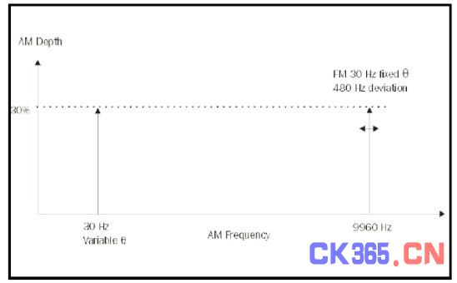
图5：VOR信号的调制频谱
通过使用一个以上VOR发射机可得出飞机的位置。该信号还包括基站的摩尔斯电码标识符，有时还包括一个声音分量。
信号源的相对相位决定信号发生器的方位精度。这是VOR系统的关键参数，调制振荡器的数字发生和控制确保可实现好于0.05度的方位精度。
使用ID摩尔斯电码和/或声音音频来产生VOR信号需要SGA的全部四个调制振荡器，外加一个额外的非标配振荡器。振荡器1提供针对方位信号的30Hz音频。振荡器2提供9.96KHz子载波，这是由振荡器5调制的频率，用来以30Hz速度提供480Hz频率偏差。振荡器3和4提供ID和声音音频，像在ILS模式下一样。图6显示了SGA上的VOR应用屏幕。
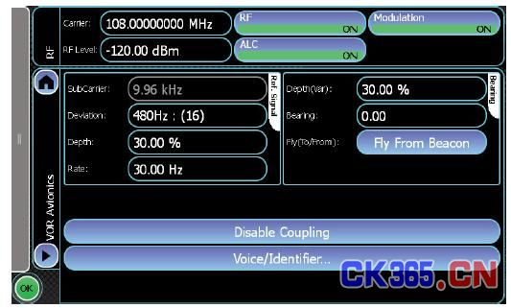
图6：航空电子VOR应用屏幕，显示了所有信息如何呈现在一个屏幕上以及清晰的触控图标如何确保简单和快速的设置变更
扫频/列表模式
全面扫频模式以离散阶跃形式提供载波频率和射频电平的数字扫描。阶跃的开始、停止、阶跃的数量（或步长）和阶跃时间均可以设置，设置最多可达65536个阶跃。扫频可通过后面板BNC连接器以外部方式触发针对开始、开始/停止和阶跃的扫频，同时最多可使用六个标志符号来识别扫频中的具体事件。列表模式提供最大频率开关速度，最短驻留时间为100μs。可创建一个包括最多5000个载波频率和RF电平值的表格。开始地址、停止地址和驻留时间可以进行控制并可从一个后面板BNC连接器以外部方式触发。
脉冲调制
带有内部脉冲发生器的一个可选脉冲调制器允许产生开/关比率满足关于雷达RF和IF级以及EMC/ECCM测试应用的最严格测试要求的快速上升时间RF信号。
模块化仪表概念：“Aerolock”互锁机制
SGA旨在与另一个SGA和安装在其下的一组S-系列模块一起工作。“Aerolock”是一种设计精巧、简单和强大的互锁机制，允许SGA仪器和一个全机架宽度模块，或者两个半机架宽度模块结合为一体，形成一个定制的测试解决方案。图7显示了两个互锁的T形栓如何互换位置来提供锁定机制。每个重量不足17磅的两个SGA结合起来可在实验室、工厂或室外内轻松携带而无需两个人抬动。
当模块通过USB即插即用接口连接到SGA后，SGA可自动识别并运行模块的功能和应用。这支持许多应用，包括针对功率放大器、接收机灵敏度、互调制、相邻通道功率的测试及混频器测试，未来还会有许许多多的其他应用。另外也可将一个SGA与另一个SGA的设置结合起来，以允许对任何频率或电平范围的快速和简单控制，其中需要两个具有规定关系的信号源。图8显示了两个SGA和一个SCO组合器模块结合起来形成一个支持互调制失真、接收机灵敏度及选择性测试等应用的接收机测试系统。
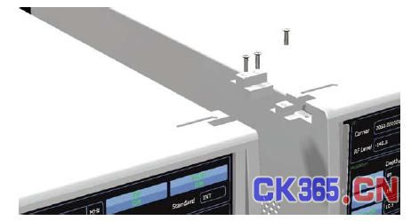
图7：Aerolock™的专利互锁架构
常规特性
SGA采用了一块达8.5英寸真彩LCD“触控屏”用户界面，全新设计的GUI图形界面将所有相关设置信息显示在一个屏幕上，从而避免了常规仪器需要从较低等级菜单结构选择配置的麻烦，所有按键均直观的显示在使用者面前。各触摸键大到足以保证易用性，甚至在戴手套时也不碍事。同时还可以连接鼠标和键盘进行操作，以提高在使用Windows™功能时的易用性。
SGA没有传统键盘和按键，用户在触碰一个特定参数后会出现一个大型的弹出式虚拟键盘。从弹出键盘可启用一个灵敏度可调节的创新滑块控件（位置紧靠显示屏的右边缘），以允许用户在不看仪表的情况下调节特定参数。同样从弹出键盘还可启用一个步升/步降控件，看起来有点像把尺，其中的步长可以设置。
SGA提供了多达四个USB2.0接口（两个在前面板上，两个在后面板上），所以即使连接了鼠标和键盘，仍然还有两个USB端口可用于连接作为S-系列测试系统概念一部分的其他S-系列仪表。USB接口的其他用途包括更新仪表的软件或连接USB功率传感器。SGA的模块化结构意味着可通过使用校准后交换模块进行模块替换在30分钟内完成修理任务。使用USB功率传感器的快速、“系统级”RF调整可恢复仪表的校准完整性。
条件允许时可使用SCPI格式命令支持USB、LAN和GPIB接口。另外还可支持远程桌面和VNC，允许异地远程控制，您甚至可以使用iphone或iPad进行任意的远程控制。GSA包括2030系列的远程控制仿真功能，另外还将对此进行扩展，以包括其他艾法斯信号发生器和来自其他制造商的信号发生器。
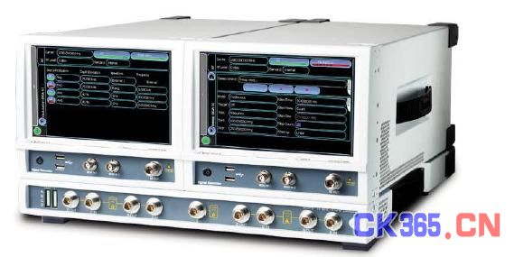
图8：两个SGA和一个SCO组合器
结束语
艾法斯SGA射频信号发生器通过使用基于创新的模拟和数字技术的合成器实现了一流领先性能。这为专用航空电子信号发生器提供了一个理想平台来建立行业标准，代替在过去二十年里占据该位置的艾法斯2030系列。该系列还将陆续推出一系列创新应用以不断扩展该产品的应用空间。

